'Spinnovate your Space'
Hettich ontwikkelt met SpinLines transformeerbare draai-zwenk-systemen

Aan het begin van elke innovatie staat een idee: het begin van de SpinLines-productfamilie, waarmee Hettich
'Transforming Spaces' voor de meest uiteenlopende toepassingen mogelijk maakt, was de visie om beslag te ontwikkelen waarmee de benutting van opbergruimte op innovatieve wijze wordt veranderd. Het resultaat was dat Hettich iets geheel nieuws heeft gerealiseerd: niet alleen heeft Hettich een nieuwe beslagcategorie voor draai-zwenk-systemen ontwikkeld, maar is er als eerste producent ook in geslaagd om dit innovatieve systeem over te nemen bij diverse productoplossingen. Het veranderen van meubels en ruimtes heeft er voor de gebruikers dankzij de SpinLines-productfamilie een verrassende dimensie bij gekregen – die van het draaien.

Terug naar het begin. Innovatiemanager Daniel Rehage van Hettich heeft workshops georganiseerd met de 'WIRfindern' – een innovatienetwerk uit Chemnitz bestaande uit gepensioneerde ingenieurs, academici en andere deskundigen. Duidelijke doelstelling was om samen innovaties voor meubels en huishoudens te ontwikkelen. Binnen slechts enkele maanden werd op basis van de 'translerende rotatie' het eerste prototype van draaiplateau 'ComfortSpin' gepresenteerd. Dankzij dit handige draaiplateau kan de inhoud, van achteruit een kast of koelkast, heel eenvoudig naar voren worden gedraaid. De producenten van keukenapparatuur reageerden zo enthousiast op de ComfortSpin dat Hettich in 2019 is gestart met de serieproductie. Na deze ontwikkeling werd in het kader van verder experimenteren een kast op het draaiplateau gezet. Het idee van bewegende meubels was hiermee geboren. Met de in meer dan 135 jaar opgedane grote meubelbeslagdeskundigheid heeft Hettich de techniek overgenomen bij meubeltoepassingen en draai-zwenk-systeem 'FurnSpin' ontwikkeld dat in 2023 voor het eerst werd gepresenteerd op de Interzum. Om de translerende rotatie in de volgende stap over te nemen bij complete ruimteconcepten heeft Hettich samen met de Münster School of Architecture en professor Ulrich Blum, Senior Associate bij Zaha Hadid Architects, de 'RoomSpin' ontwikkeld, een technisch basiselement om individuele kantoorinrichtingen te plannen. Met RoomSpin kunnen zelfs kamerhoge en draaibare inrichtingselementen worden gepland. De SpinLines-producten van Hettich werden al meermaals onderscheiden voor hun innovatieve functionaliteit en designprestaties.

Momenteel bestaat de SpinLines-productfamilie behalve uit de ComfortSpin voor het praktisch organiseren van het interieur uit nog twee draai-zwenk-systemen: met FurnSpin kunnen meubels dynamisch verplaatst en comfortabel gedraaid worden en met RoomSpin kunnen hele ruimtes en het gebruik ervan getransformeerd worden in projecttoepassingen – niet alleen voor Workspace-oplossingen. Elk draai-zwenk-systeem bestaat uit meerdere producten, waarmee toepassingen in verschillende afmetingen en gewichtsklassen mogelijk zijn.

SpinLines geven meubels en ruimtes transformatieve kracht
De SpinLines-familie met zijn draai- en zwenksystemen heft de vroegere grenzen van meubelontwerp op. Reden voor Hettich om hiervoor een eigen term te bedenken: 'Spinnovate your Space'. Het bewegingsprincipe is uniek: de combinatie van draaien en zwenken in een boogvormige bewegingssequentie maakt het mogelijk om hele kasten en inrichtingselementen zonder botsingen te draaien. Hiermee wordt de voorwaarde geschapen voor 'Spinnovate your Space'. Ruimte- en meubelgebruik kunnen met nieuwe flexibiliteit en efficiëntie worden ontworpen en ingericht en op een gestructureerde manier worden gepland. De SpinLines-productfamilie biedt meubelproducenten, monteurs, architecten en ontwerpers nieuwe mogelijkheden voor transformeerbare woon- en werkwerelden. En de branche mag met spanning uitkijken naar het vervolg van de SpinLines-successtory van Hettich.

Meer informatie over SpinLines van Hettich: https://www.hettich.com/short/hpy76tk

U kunt het onderstaande fotomateriaal downloaden via https://web.hettich.com/nl-nl/pers.jsp:

Afbeeldingen
Teksten onder afbeeldingen

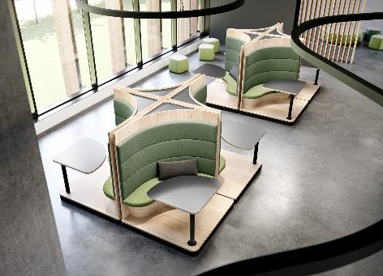
212025_a
'Spinnovate your Space' staat voor de transformatieve kracht van de draai-zwenk-systemen van Hettich. Woon- en werkwerelden worden met een boogvormige beweging aan de persoonlijke wensen aangepast. Foto: Hettich

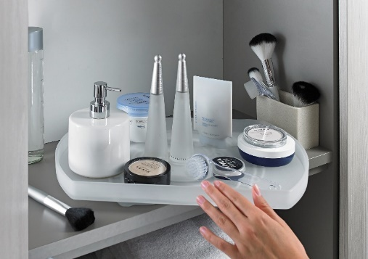
212025_b
Het eerste product van de SpinLines-familie: ComfortSpin –
een handig draaiplateau dat de inhoud van de kast en koelkast met een draaiing van achteren naar voren haalt. Foto: Hettich

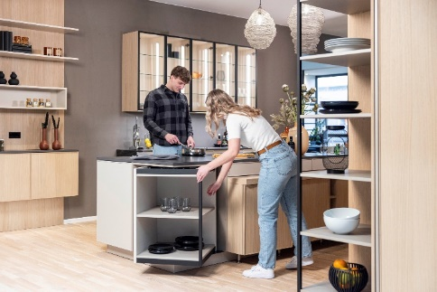
212025_c
Maakt geheel nieuwe designconcepten en benutting van de opbergruimte mogelijk: de FurnSpin van de SpinLines-productfamilie verplaatst met een elegante draai complete meubels. Foto: Hettich

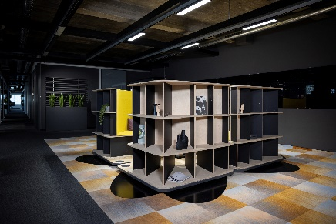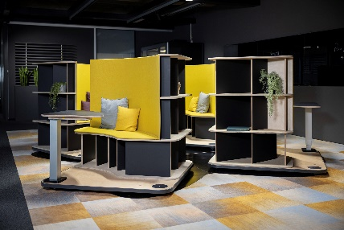
212025_d, 212025_e
Ruimtes en interieur veranderen: het draai-zwenk-systeem RoomSpin vormt de technische basis voor verschillende design- en gebruiksconcepten. Hier een voorbeeld van Workspace met draaibare werkplekken voor teamwork of stiltewerk. Foto: Hettich.

Over Hettich
Hettich werd in 1888 opgericht en behoort tegenwoordig wereldwijd tot de grootste en succesvolste producenten van meubelbeslag. De hoofdvestiging van het familiebedrijf is in Kirchlengern, in het meubelcentrum van Oost-Westfalen. Ongeveer 8.400 collega's werken samen om onze toekomstbestendige oplossingen in meer dan 100 landen te leveren. Het merk Hettich biedt met haar ondernemingsbelofte 'It's all in Hettich' een uitgebreid portfolio dat wereldwijd consequent is afgestemd op de behoeften van de klanten. De hoogste prioriteit ligt daarbij altijd al op duurzaam handelen met aandacht voor sociale, maatschappelijke en ecologische aspecten. www.hettich.com

